
Республика Дагестан .Кайтагский район
Муниципальное казённое общеобразовательное учреждение
«Шилягинская средняя общеобразовательная школа »
Адрес электронной почты организации: kurbanova.oo15@mail.ru
Адрес официального сайта в информационно-телекоммуникационной сети «Интернет» организации : s1shlg.siteobr.ru
Классный час
« День знаний!»

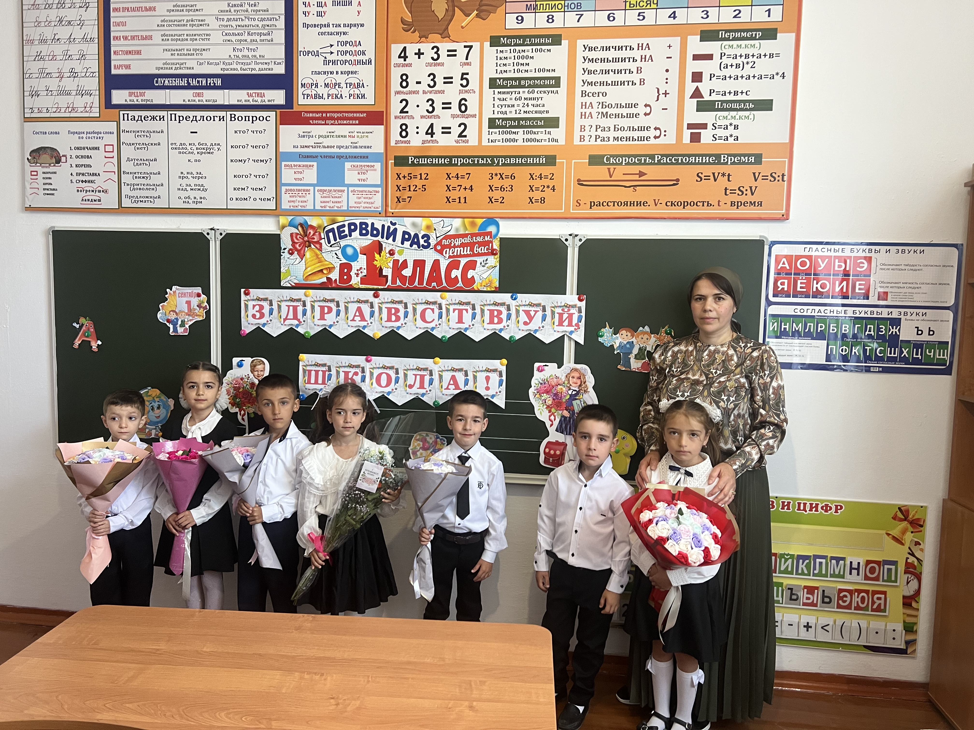

Подготовила и провела классный час:
Байзиева Н.Б.
учитель начальных классов.

Цели:
1. Поддержать ощущение праздника у детей от встречи со школой, создать настрой на учебную деятельность.
2. Помочь адаптироваться к школьной жизни после летних каникул.
• развитие познавательных интересов;
• развитие творческих способностей;
• воспитание чувства доброты и сопереживания, умение прийти на помощь;
• воспитание культуры поведения;
• оставить незабываемые впечатления о первом уроке, тем самым проявить желание детей учиться в школе;
• привитие любви к знанию, к школе, к процессу познания мира через учебные занятия.
Оборудование:
1. Красочно оформленный класс: воздушные шары, плакаты «1 сентября»,
«День Знаний», цветы, бабочки;
2. Записи песен на школьную тему;
3. Рисунки, наглядность к конкурсам;

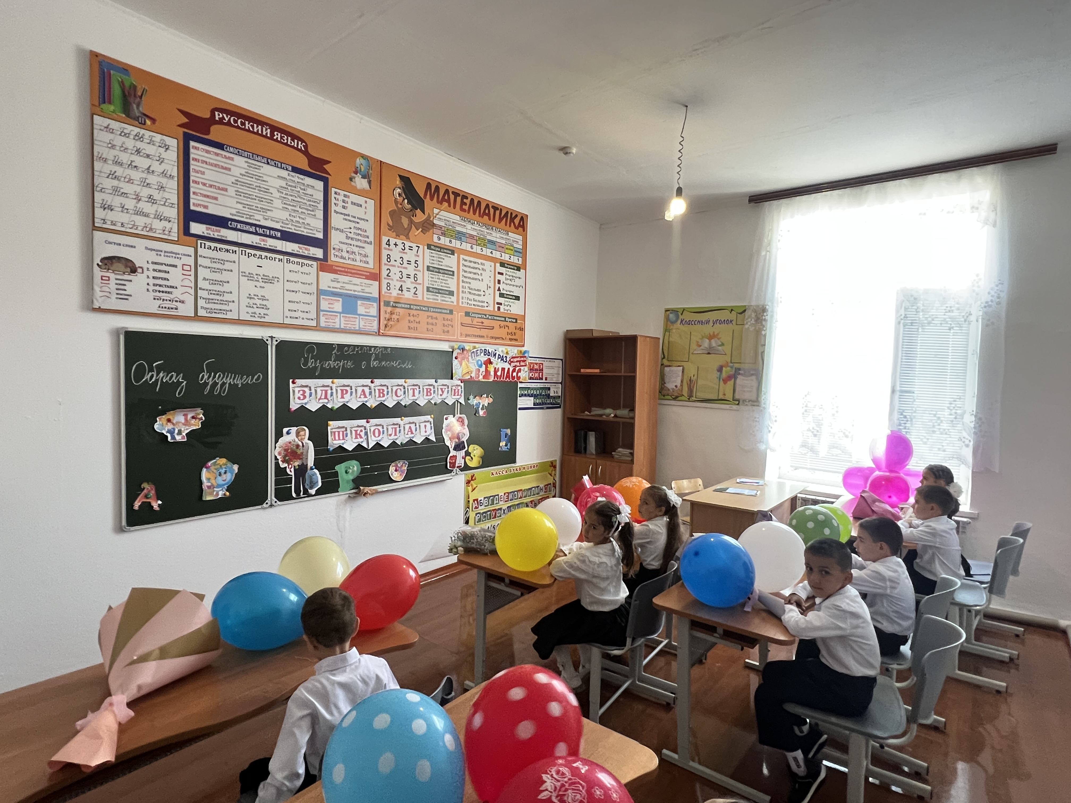

Ход классного часа
Вступительное слово учителя
Если ты с утра проснулся
И увидел за окном:
Все нарядны и с цветами,
И веселья полон дом;
Если видишь: по дороге
Много школьников идет –
Значит, наступила осень,
Начался учебный год.
Я рада встрече с вами и видеть вас отдохнувшими, выросшими, повзрослевшими! Поздравляю вас с началом нового учебного года и желаю больших успехов. 1 класс - достаточно трудный, но все трудности мы вместе непременно преодолеем.
Давайте скажем друг другу самые нужные слова, а заодно и вспомним буквы. Итак, я показываю букву, а вы называете слова на эту букву, которые отвечают на вопросы «какой? какая? какое?».
- Все мальчики в нашем классе самые... (Учитель показывает букву «С». Сильные, симпатичные, справедливые, смешные, спортивные.)
- Все девочки в нашем классе самые... (Учитель показывает букву «К». Красивые, культурные, кокетливые, классные.)
- А учителя в нашей школе самые... (Учитель показывает букву «В». Взрослые, высокие, веселые, внимательные, вежливые.)
- А уроки самые... (Учитель показывает букву «Д». Длинные, добрые, дружные, доверительные.)
Вы столько цветов сегодня принесли в класс! Большое вам спасибо за внимание! Сегодня вы видите волшебный цветок, который распустился к вашему приходу. Из какого он произведения? (В.Катаев «Цветик-семицветик».) А кто назовет главную мысль произведения? Чему оно учит?
(Главная мысль сказки в том, что принося пользу другим, человек сам становится счастливей. Сказка учит не быть рассеянными и невнимательными. Учит не отвлекаться на пустяки, выполняя какую-нибудь работу. Учит не быть эгоистом и не завидовать другим людям. Учит помогать нуждающимся, свершать добрые дела.)
Молодцы! Цветик-семицветик поможет вам сегодня настроиться на новый учебный год и слегка обновить знания по основным предметам. А чтобы узнать какой лепесток приготовил нам задание, вы должны отгадать загадку:
У малины и клубники, Помидора и брусники
Вкус, конечно, очень разный, Ну а цвет похожий—…(Красный)
1 задание Закончи фразу:
Утром рано в класс в оконце
К нам заглядывает (солнце)
Только входим в кабинет
Говорим мы всем (привет)
В нашем классе есть закон
Вход неряхам (запрещен)
Парта- это не кровать
И на ней нельзя (лежать)
На уроках не болтай
Как заморский (попугай)
Для рисования нужны нам краски,
А читать мы будем (сказки)
Ответить хочешь - не кричи,
А только руку (подними)
Чтоб пятерку получить
Уроки надо всем (учить)
К доске вышел - не молчать
Урок быстрее (отвечать)
О чём напомнил нам красный лепесток? (Правила поведения)
Молодцы, ребята, правила поведения в школе и на уроке вы не забыли.
Он на небе в день погожий И на незабудках тоже,
А на крыльях мотылька, Может он взлететь с цветка. (Голубой цвет)
2 задание Ребусы.
Работа пройдет в группах. Вам необходимо разгадать ребусы.
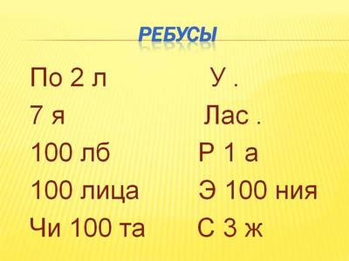
(Подвал, семья, столб, столица, чистота, уточка, ласточка, Родина, Эстония,стриж.)
Он в яйце есть и в цыпленке, В масле, что лежит в масленке,
В каждом спелом колоске, В солнце, в сыре и в песке. (Желтый цвет)
3 задание Шифровка Расшифруйте слова:
ветеркач (четверка); текярап (пятерка); акводй (двойка).
Как одним словом можно назвать эти три слова? (Отметки.) Отметки как конфеты. Например, получишь пятерку - как будто коробку конфет домой несешь, всем с радостью рассказываешь о ней. Все тебя хвалят, радуются вместе с тобой, хотят ее посмотреть. Согласны? А когда получишь двойку, то понимаешь, что это всего-навсего фантик от конфеты, и хочется от него поскорее избавиться, выбросить, например. Согласны?
Сейчас мы проведем курс экстренной проверки на готовность получать двойки и пятерки. Не зевайте, где нужно оценку добавляйте!
Будь прилежен, аккуратен, на учителя смотри,
Коль работа без ошибок, то дневник украсит... (пять).
Если же стихотворенье ты не выучил опять,
То получишь, несомненно, за домашнее только... (два).
Целый день решал задачу на обоях ты в квартире,
Но забыл переписать все и получишь ты... (два).
Так английский заучил, что в школу ты успел едва,
Но превосходно отвечал, и в дневнике поставят... (пять).
Всю таблицу умноженья знать, конечно, пригодится.
Лишь хватило бы терпенья, и получишь... (пять).
Физминутка.
Просыпается цветок (поднимаем руки вверх)
Тянет к солнцу лепесток (встаем на носочки и тянемся вверх)
И от ветра он качается (покачивание)
Низко к земле наклоняется (наклоны)
А потом опять поднимается (руки вверх)
И всем мило улыбается.
Спрятан этот цвет в листочках И в гороховых стручочках.
Даже огурец соленый Тоже летом был… (Зеленый)
4 задание Загадки для ума.
1. Когда мальчика можно назвать женским именем? (Соня)
2. Летело 7 уток, трёх подстрелили. Сколько осталось? (3)
3. В какой птице достаточно переменить первую букву, чтобы получился доктор? (грач - врач)
4. Как написать "сухая трава" четырьмя буквами? (сено)
5. Зачем охотник носит ружьё? (за спиной)
6. Какие слова состоят из ста согласных? (стол, стог, стон, стоп)
Я бы красить василек Даже черным цветом мог!
Но, не бойтесь, не покрашу! Цвет его намного краше! (Синий)
5 задание А вот вам еще одно испытание!
В рифму дай, дружок, ответ
Словом «да» иль словом «нет».
Но, смотри, не торопись,
На крючок не попадись!
Первоклашкам 10 лет? (Нет)
С мягкой спинкой табурет? (Нет)
Пишет музыку поэт? (Нет)
Форма круга у монет? (Да)
Пишет повар вам портрет? (Нет)
Борщ – полезная еда? (Да)
После завтрака обед? (Да)
Волк живёт на дне пруда? (Нет)
Есть колёса у ракет? (Нет)
Над трамваем провода? (Да)
На луне есть города? (Нет)
В море айсберг изо льда? (Да)
Кинешь камнем кошке в след? (Нет)
Будет вечером рассвет? (Нет)
Спать ложатся на буфет? (Нет)
В небе мчаться поезда? (Нет)
После пятницы среда? (Нет)
Нужен вечером нам свет? (Да)
Мы веселые всегда? (Да)
Апельсинчик трогал Леша, Ласково поглаживал:
— Ты красивый и хороший,Круглый и … (Оранжевый)
6 задание
Доскажи словечко. Отвечаем хором.
Кто шагает с сумкой книг
Утром в школу?.. (Ученик.)
И сегодня встретит вас
Светлый и просторный... (класс).
В коридоре топот ног.
Кто зовет всех в класс? (Звонок.)
Если все ты будешь знать.
То в дневник поставят... (пять).
Если будешь знать едва,
То получишь только ... (два).
То, какой ты ученик.
Всем покажет твой... (дневник).
Быть всегда должны в порядке
Твои школьные... (тетрадки).
Кто карандаш свой потерял,
Тот забыл, что есть... (пенал).
Увидав его под глазом, Драчуна жалеют сразу, А вот баклажан и слива С ним довольны и счастливы. (Фиолетовый цвет)
День знаний – это праздник книг, цветов, улыбок, света. И мне хотелось бы закончить нашу встречу тоже празднично.
Звонок веселый созывает нас,
И школа снова двери открывает.
Наш озорной, большой и дружный класс
За партами учиться собирает.

